,, Мали атеље “

Имајући у виду комплексност ликовног васпитања и његов утицај на општи развој детета кренули смо у истраживање сопствене праксе.
- Рад у ликовном атељеу је новина у нашем вртићу и реализује се кроз специјализовани програм.
- Назначен и јасно дефинисан простор уредили смо заједно са децом.
- У сарадњи са родитељима направили смо богате збирке за реализацију активности разноврсним материјалом ( вуница, кожа, чаше, кестење...) .

Мотив:
Присуство семинару:
,, Експерименталне ликовне технике у раду са даровитом децом и децом са потешкоћама у развоју ” аутора: Софије Јегарски нас је оснажило за реализацију и примену активности у нашим групама.

Општи циљ:
Различитим ликовним техникама и материјалима унапредити рад са даровитом децом и децом са сметњама у развоју.
Посебни циљеви:
  - Богаћење и оплемењивање емоционалог живота деце.
  - Развијање способности за процену сопствених радова, околине, процењивање радова друге деце.
  - Развијање културно-хигијенских навика.
  - Задовољно и самостално дете.
  - Укључивање породице и локалне заједнице.
  - Развијање еколошке свести о очувању природе.
  - Ослободити дете страха од неуспеха.
  - Развијање естетског укуса.
  - Подстицање и развој личних афинитета.
  - Преношење порука цртежом.
  - Развој фине моторике.

Задацима програма ,, Мали атеље ” створени су услови да деца
- Откривају, упознају и потврђују себе као стваралачка и креативна бића.
- Упознају сопствене ликовне могућности и свој ликовни израз
- Откривају, упознају и цене своју индивидуалност, различитост у ликовном изражавању и уважавају различитост других у стваралачкој интеракцији и комуникацији.
- Откривају, истражују и упознају свој ликовни језик али и ликовни јеик одраслих у делима ликовних уметности
Време трајања :
- Активности су релизоване у 2 ппп групе у вртићу ,, Шврћа ” у периоду од септембра 2013.-мај 2014.

Шта смо хтели да постигнемо?
- Да упознамо дечија интересовања и вештине и с том намером подржимо дечији развој.
Садржаји васпитно-образовних активности програма ,, Мали атеље”
- Садржаји рада чине елементи ликовне културе и елементи примењене уметности и вајарства.
- Цртање, сликање, вајање,елементи естетског процењивања.
. Игре папиром
- Игре амбалажним материјалом
- Игре природним материјалом
- Игре отпадним и неструктуираним материјалом
- Вајарство
- Игре бојама

Aктивности у септембру

Отискивање ( шакама, прстима, стопалима) увођење у свет ликовне уметности
,, Отискивање воћем “ упознавање са програмом и материјалима са којима ћемо радити.
,, Слике од вунице “ увођење деце у игре визуелне маште и креативног мишљења

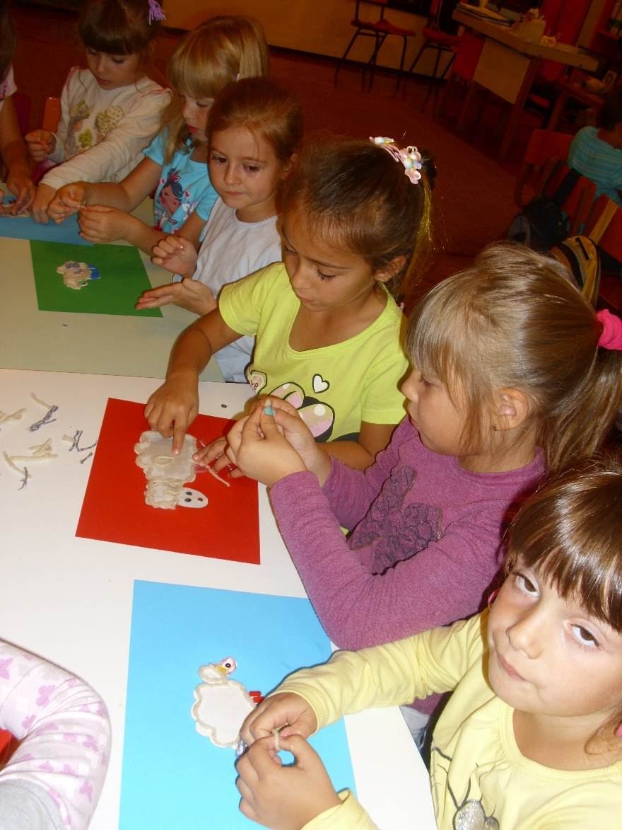

,, Слике од пресованог лишћа “ подстицање деце да трагају и откривају материјале из природе и истраживање могућности њихове примене.

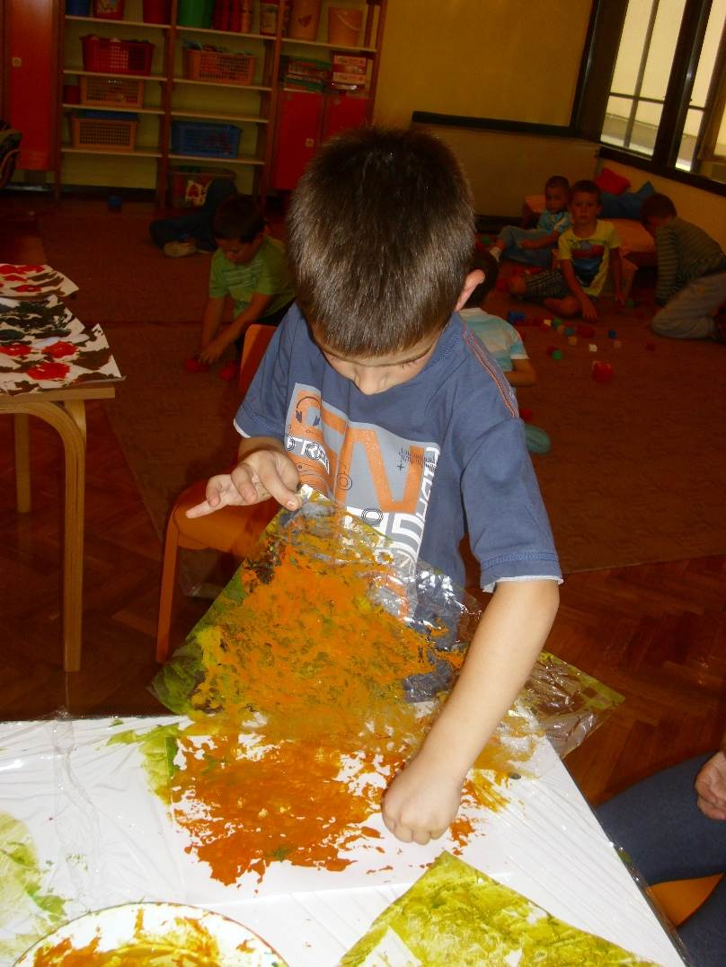

Активности у октобру

- ,, Јесења купопродаја ”( декоришемо варјаче, правимо лицидерска срца, израда рамова за слике о картонских тацни ) подстицање креативности и графомоторике .
- ,, Цртамо, шарамо, стварамо ” цртамо кредама
- ,, Ликови од амбалажног материјала ”-подстицање креативности

  - 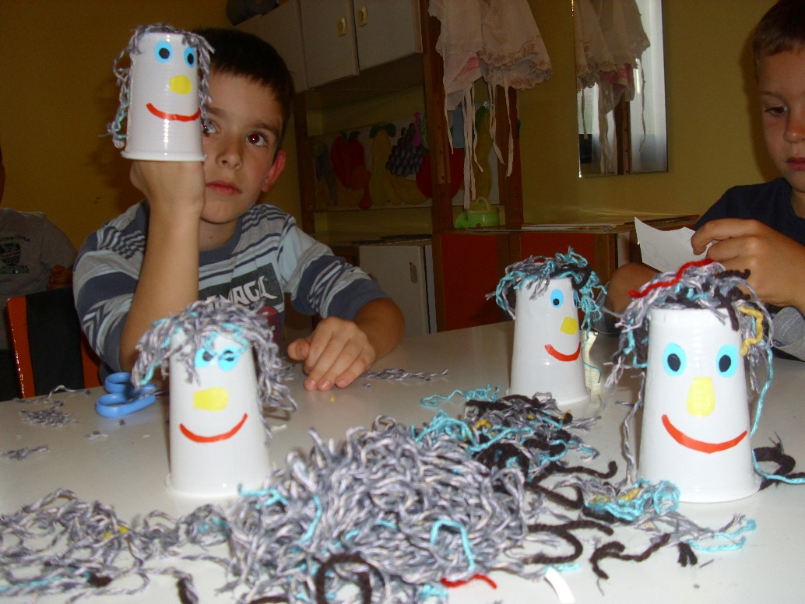

- Јесење маске у облику воћа-експериментисање и играње.
- Јесење маске од пресованог лишћа-игра природним материјалима.

Активности у новембру
- ,, Дечији портрети “-сликамо сликарским уљем, осетљивост за црту, цртање
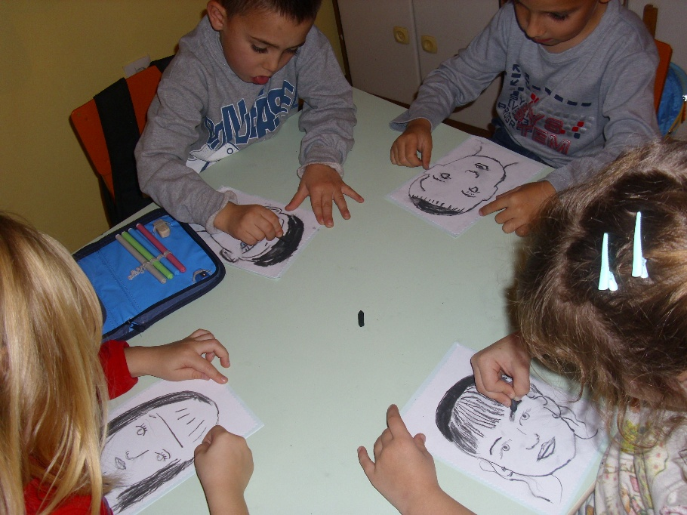

- За вајање животиња пластелином мотивисала нас је представа ,, Срећан зека “-ликовна активност ,,Кад прсти говоре “
- ,, Јесен “ -бојење комбиновањем воштаних и водених боја деца стичу разноврсна искуства

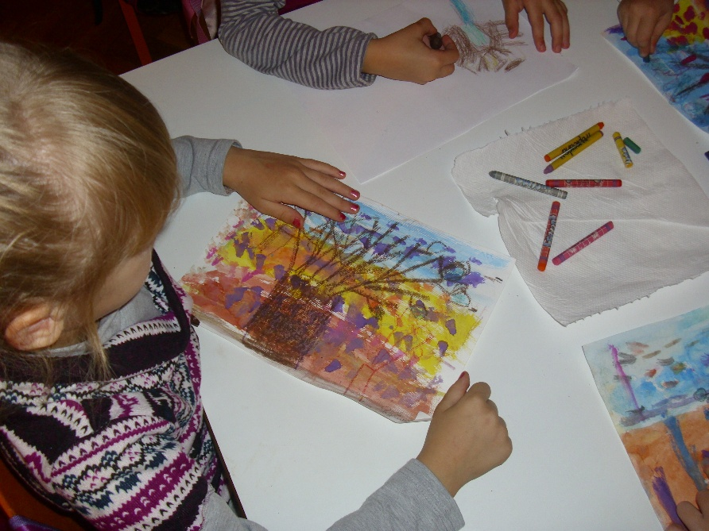

- ,, Саобраћајни знакови и семафор“-колаж папир
- ,, Саобраћајна мапа “-комбиноване технике, стварање групног рада

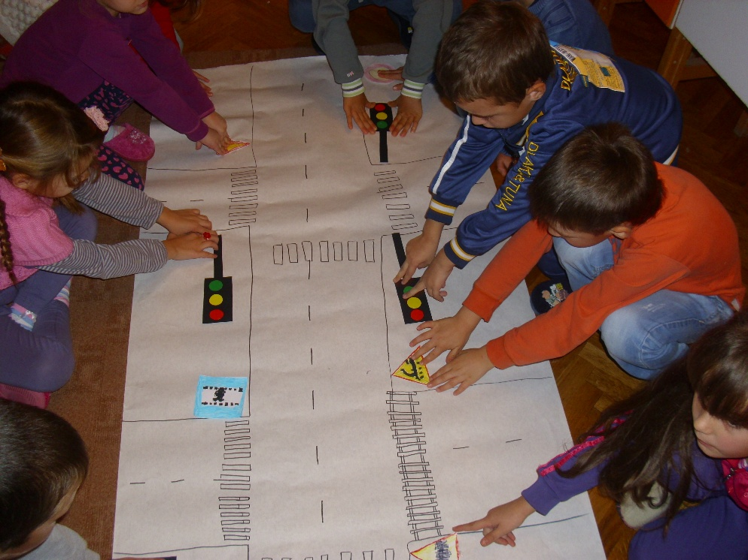

- Активности у децембру
- ,, Зимска ноћ “ комбиновање техника фломастера и темпера.
- ,, Зимска слика “-гужвање папира,сликање штапићима.
,, Новогодишње капе “ радионица за децу и родитеље.

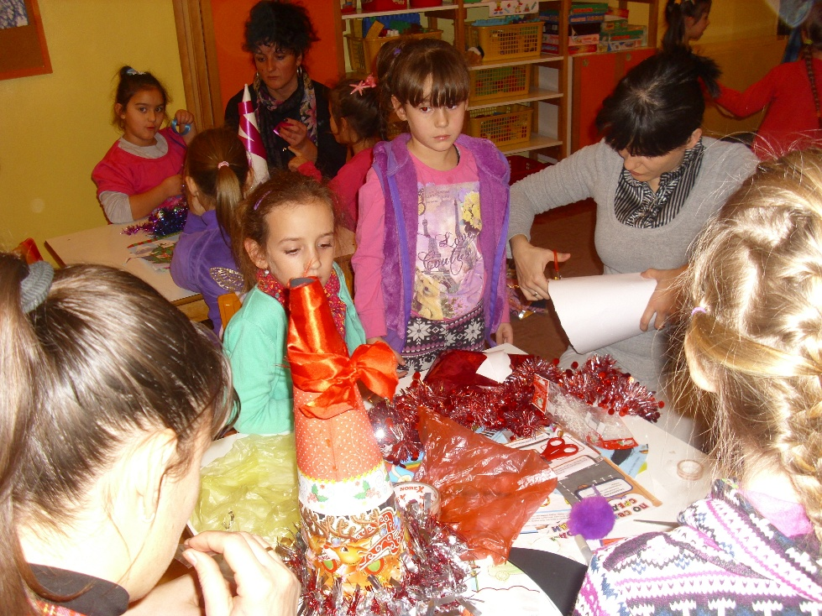

- ,, Новогодишњи украси“ –осликавање природних материјала.
( шишарке, правимо украсе за јелку од једноставних материјала ) .
- Активности у јануару и фебруар
- ,, Портрет Светог Саве “
- Кућице за птице од амбалажног материјала.

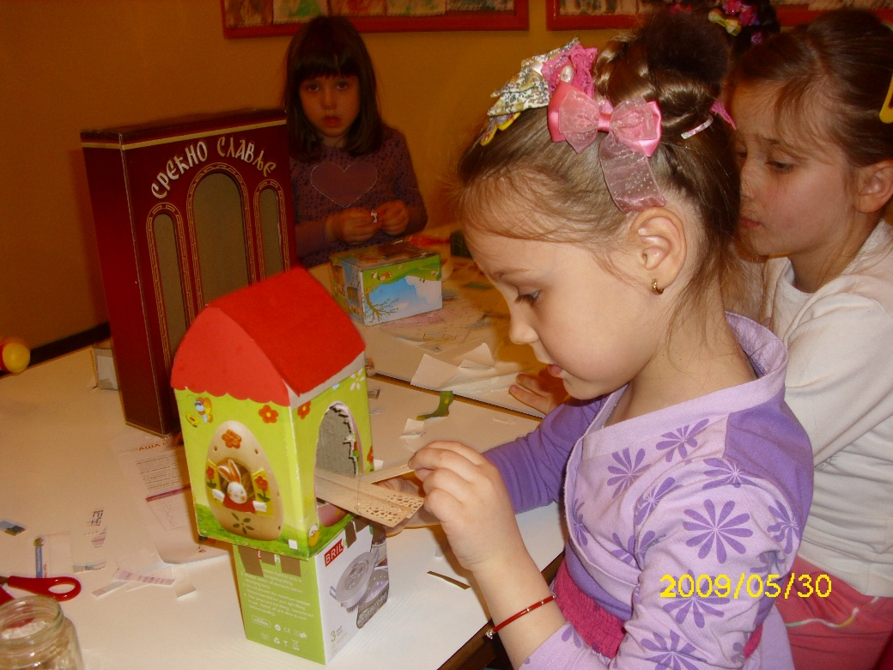

Птице-картон тисак, отискивање 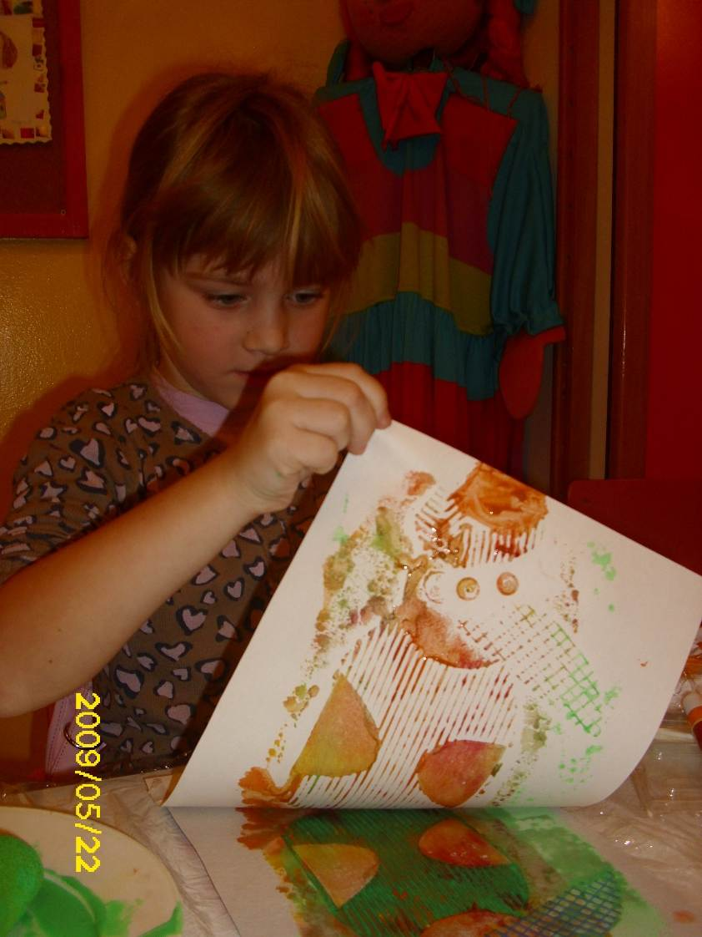

Израда музичких инструмената

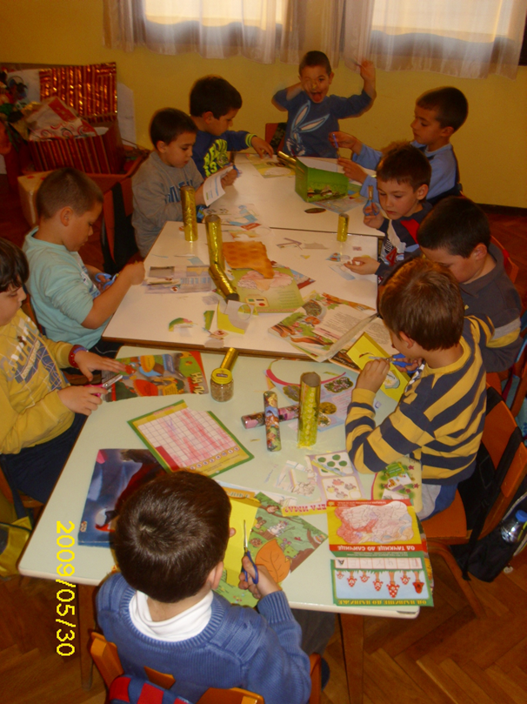

- Вазе за маму
- Активности у марту
- ,, Хаљине за маму“-оригами техника.
- ,, Осликавање цветића тушем “.
- ,, Пролећно дрво “( гужвање папира, лепљење кокица, салвета )

- 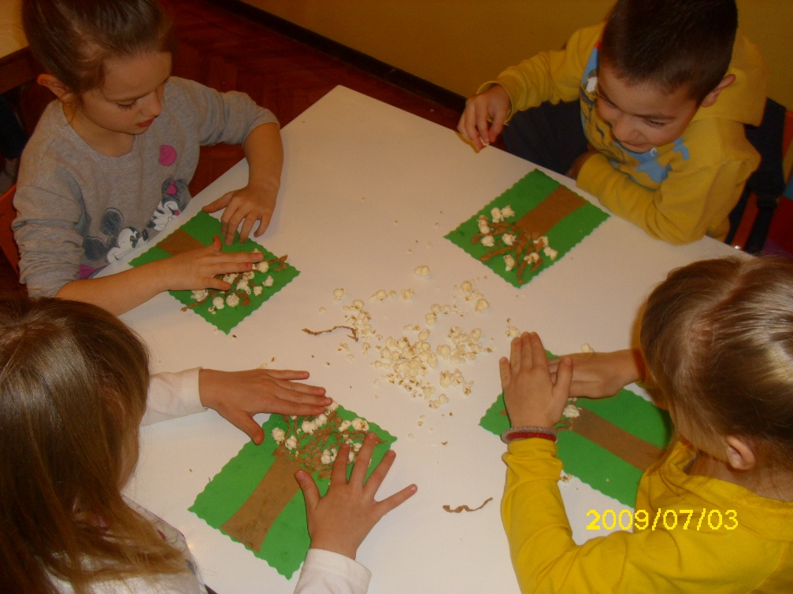

- ,, Вајање животиња “-пластелин.
- ,, Фротаж “-протрљавање графитне оловке преко папира на одабрани мотив који желимо да се ослика

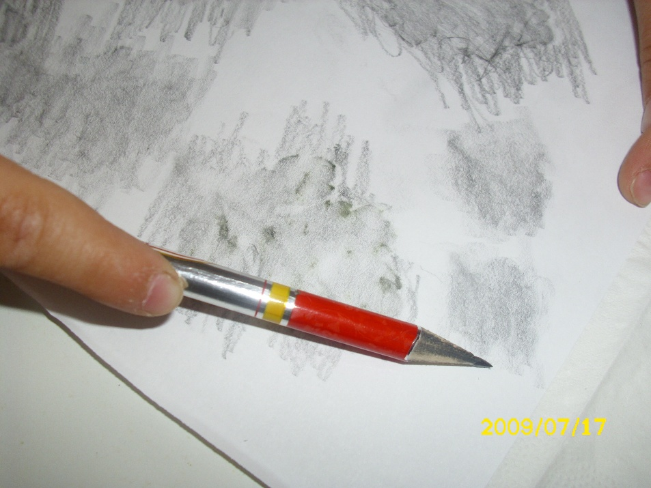

- Активности у априлу
- ,,Пролећна ливада “-сликање уз музику ,, Валцер цвећа “ комбинација колажа

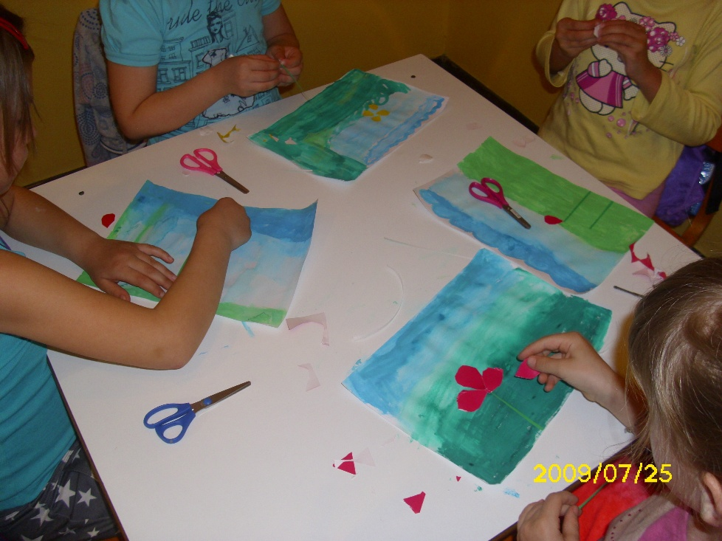
- Шарање јаја воштаним бојама

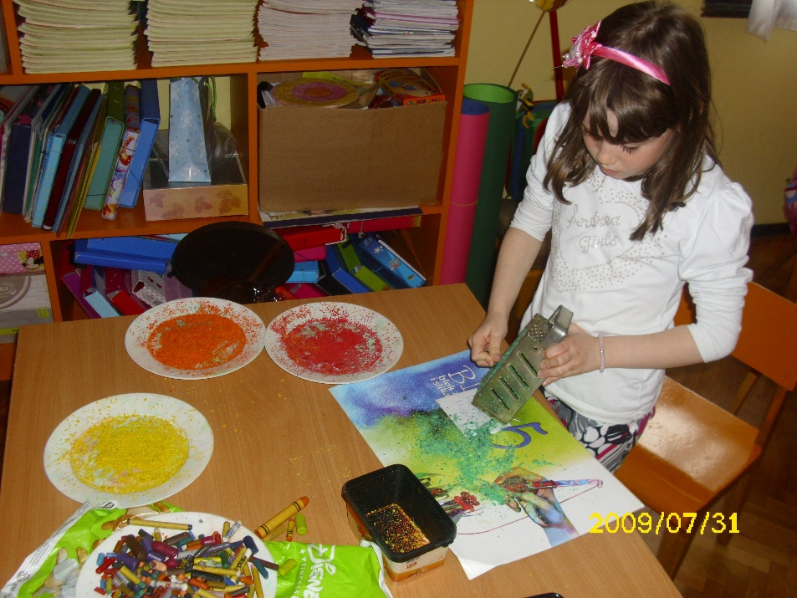

- Фарбање јаја темперама
- Планете и звезде-сецкање, цртање, осликавање

Активности у мају
- ,, Инсекти у мрежи “-цртање, комбинација оловке и угљена
- ,, Пчеле и саће “- прављење балончића сламчицама

- 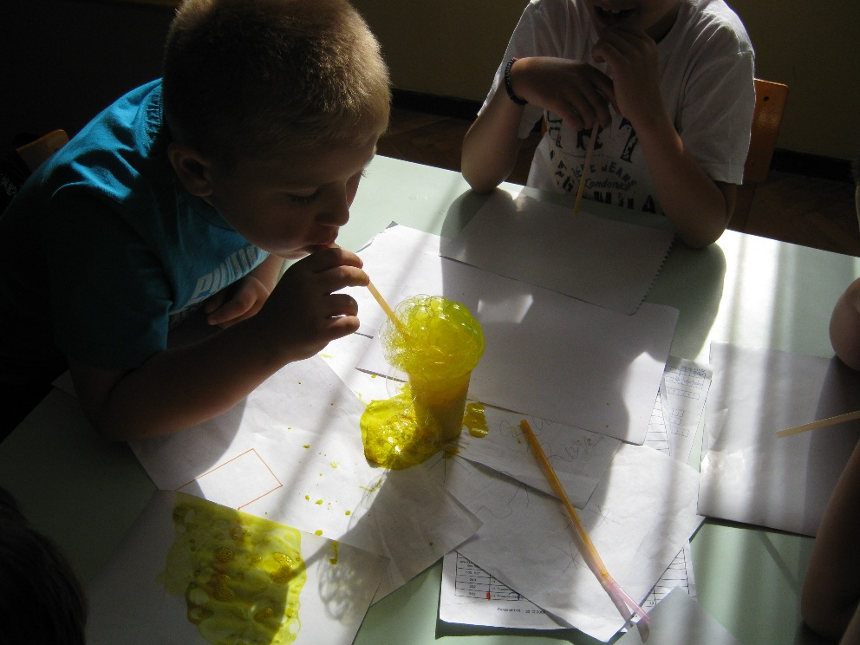
Запажања у току активности
Све активности остварене су у корелацији са осталим областима в.о.р. Сликању, вајању и цртању је претходила мотивација уз игру,причу, песму и слушање музике.
Овако реализованим активностима уз добро осмишљен план подржали смо дечији развој на креативан начин, прилагодили га индивидуалним способностима и интересовањима. Развијали смо таленте и уживали у свету боја и стваралаштва.
Извештај специјализованог програма ,, Мали атеље“
- Реализатори програма су практичари-васпитачи који су похађали акредитован семинар.
- За сваку активност су писане припреме, навођени су: тема, циљ, задаци, кратак ток активности и запажања након активности. На крају месеца је вршена евалуација планираних садржаја као и самопроцена реализованих активности . Остварена је сарадња са друштвеном средином, локалном заједницом: повременим изложбама дечијих продуката у дому здравља и просторијама Месне заједнице. Реализација ликовних активности евидентирана је у радној књизи васпитача, у недељном плану,евалуација реализованих активности провлачи се кроз запажања о остварењу недељног плана,у белешкама о деци и у евалуацијама на крају етапа.
Добити за децу:
- Развој дечијег самопоштовања.
- Слобода ликовног изражавања.
- Развијање особина: упорност, истрајност, спретност, самосталност.
- Терапеутско дејство.
- Развој фине моторике.
- Развијање стваралачке креативности.
- Задовољство у заједничком раду са родитељима.
Добити за родитеље:
- Задовољно дете.
- Активно учешће у реализацији програма.
- Увид у дечији развој и напредовање.
- Сагледавање дечијих могућности.
- Прилика да се подстакне садржајнија комуникација.
- Реализација сопствене креативности и идеја.
- Примери за игре и активности деце код куће.

Добити за реализаторе:
- Задовољно, мотивисано и срећно дете.
- Задовољство васпитача, успешно реализоване активности су нас оснажиле у професионалном развоју и напредовању.
- Стицање увида у дечији развој путем посматрања деце, праћења тока активности и документовањем бележака.
- Стварање прилика за упознавање са родитељима и утицај на позитивну атмосферу.
- Развој креативности-стварање нових идеја.
- Самоевалуација сопствене праксе.
Наредни кораци:
Свакодневно реализовање активности из програма ,, Мали атеље “ према дечијим интересовањима ( формиран је ликовни кутак у радној соби ).
Представљање рада у оквиру стручног усавршавања у Установи.
Проширивање репертоара техника.

